**观赏鱼的饲料有哪些，自制观赏鱼饲料配方增色快**

养殖观赏鱼与食用鱼是一样的，都需要全面营养均衡的维生素，不同的是观赏鱼着重于健康与色彩，水的环境也是非常重要的，好的水质能够提高观赏鱼的生长速度，增强免疫功能的作用。现在为大家介绍一下观赏鱼的饲料自配方：

**观赏鱼饲料自配料**

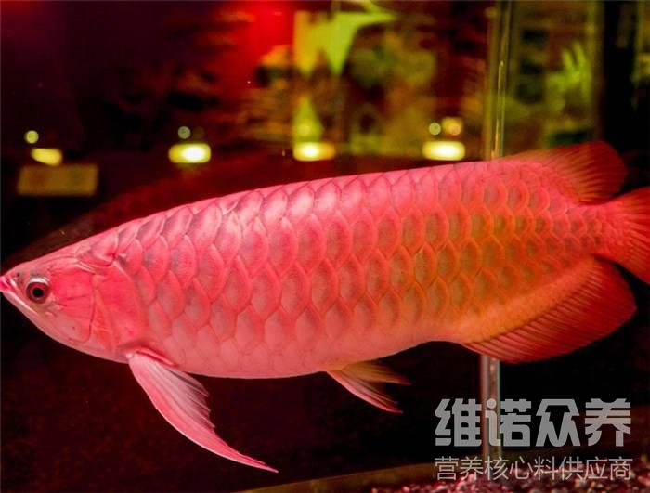

**一、观赏鱼饲料自配料：**

鱼粉 40%,豆饼 5%,花生饼 5%,芝麻饼15%,玉米5%,麸皮15%,酵母粉5%,土霉素粉 0.5%,猪羊肝8.7%,育孵灵 0.5%,维诺观赏鱼多维0.1%，维诺霉清多矿0.1%，维诺复合益生菌0.1%。

食盐3%,牛奶粉4%,鱼骨鱼皮粉12%,桂皮粉3%,玉米淀粉13%,米粉5%,肝粉20%,菟丝子5%,啤酒酵母6.7%,鱼油12%,胡萝卜粉末4%,豆饼蛋白粉9%,磷酸二氢钙3%.维诺观赏鱼多维0.1%，维诺霉清多矿0.1%，维诺复合益生菌0.1%。

养观赏鱼的朋友们都希望它健康成长，搭配好的饲料自配料使观赏鱼营养均衡，快速提高饲料利用率，观赏鱼多维补充多种营养维生素，促进生长，有效抗各种应激，减少养殖成本，增加经济效益。